**СОВЕТЫ ученикам**

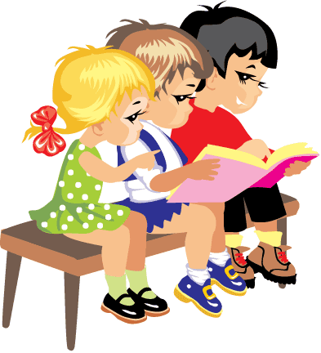

**СОВЕТЫ ЮНЫМ ЧИТАТЕЛЯМ**

**ОТ АНГЛИЙСКОГО ПИСАТЕЛЯ БЕНА ОКРИ**

* Читай то, что написано людьми иной нации, другого цвета кожи, класса, пола.
* Читай книги, которые не нравятся твоим родителям.
* Прочти книги, которые твои родители обожают.
* Постарайся найти одного - двух авторов, которые особенно близки тебе и важны для тебя, и сделай чтение этих книг своей тайной страстью.
* Читай одержимо: ради забавы, для поднятия настроения, чтобы отвлечься.
* Не читай того, что читают все. Лучше потом осторожно проверь, что это за книги на самом деле.
* Читай то, что тебе никто не советовал читать.
* Читай, чтобы чувствовать себя свободным и независимым в суждениях.
* Книги – как зеркала. Не читай просто слова. Войди в зеркало. Именно там скрываются настоящие секреты. Внутри. Именно там таятся сны богов, и рождается наша реальная жизнь.

**СОВЕТЫ О ПРАВИЛЬНОМ ЧТЕНИИ:**

* читать нужно при хорошем освещении, свет должен падать на книгу слева, сверху;
* читать можно у стола, на диване, в кресле, но не в кровати потому, что в положении лёжа организм должен отдыхать;
* вредно читать в транспорте – текст движется перед глазами, приходиться напрягать зрение – от этого оно портиться;
* вредно читать во время еды. Всё внимание сосредоточено на чтении, и пища поступает в желудок неподготовленной к пищеварению, укладывается там комом. Если это будет часто повторяться, можно испортить желудок, да и книга может случайно испачкаться;
* 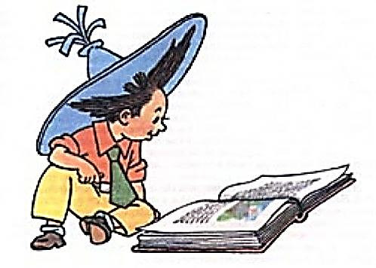нужно обращать внимание и на то, какой шрифт у книги. Шрифт не должен быть слишком мелким, чтобы не напрягать глаза;
* важно помнить о том, что нельзя низко наклонять голову, приближая к себе текст. Это может испортить зрение;
* и ещё одно правило: листать книгу нужно за верхний кончик – это удобно, гигиенично, и книга не пачкается.

**ПРОДЛИ ЖИЗНЬ КНИГИ**

* бери книги сухими и чистыми руками;
* раскрывай их, не повредив орешка;
* перелистывай, легко прикасаясь к страницам,
* обертывай книги бумагой или надевай на них обложки;
* для отметки нужных мест в тексте пользуйся тонкими закладками;
* размышлениями о прочитанном делись со своим другом и дневником;
* возникающие при чтении мысли записывай на вложенных листочках;
* рисунки и схемы ксерокопируй или перерисовывай;
* текст, который еще понадобится, выписывай или конспектируй;
* понравившиеся эпизоды зарисовывай в альбом;
* закончив чтение клади книгу на место;
* книги храни на книжных полках или в шкафу;
* переноси книги в чистых портфелях или пакетах.

**КАК ВЫБИРАТЬ КНИГИ**

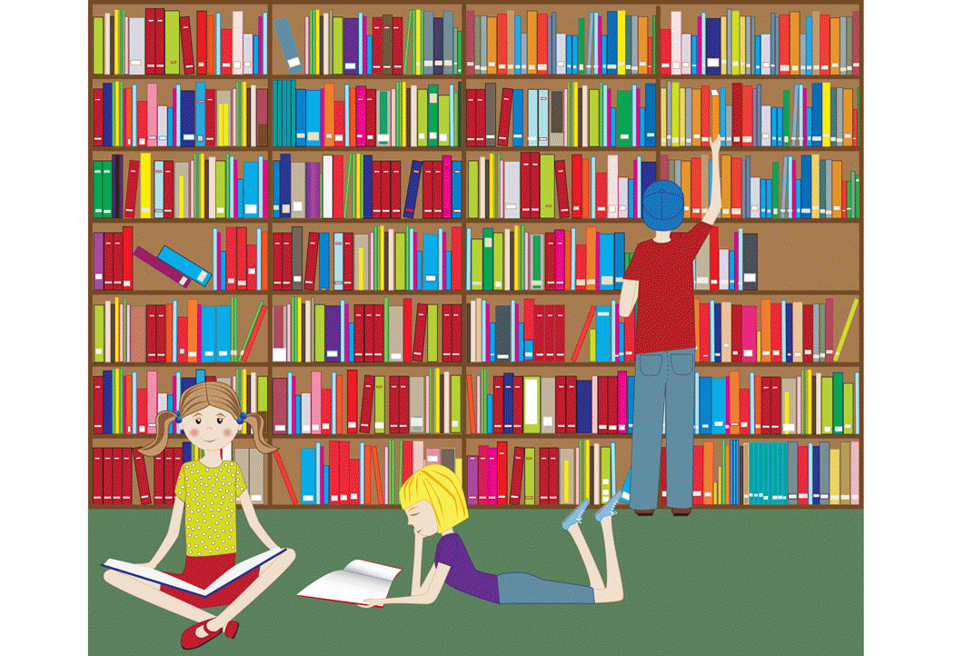 В библиотеке собраны тысячи книг. Прочесть все невозможно! Но ты можешь читать:

* именно те, которые тебе по душе;
* как раз те, которые наилучшим образом помогают справляться с заданием;
* только те, в которых содержаться правдивые и ясные ответы на твои вопросы;
* наверняка те, иллюстрации в которых доставляют радость и помогают лучше понимать мысли автора.

Это возможно, если читатель ищет и выбирает книги правильно.

Прежде чем приступать к поиску, постарайся в мыслях точно определить, зачем тебе книга, чего ты ждешь от нее, то есть подумай о цели твоего чтения.

Например, очень часто людям хочется с помощью книги:

* поднять настроение;
* разобраться в сложной ситуации;
* оценить уровень своих знаний;
* понять другого человека;
* сопоставить точки зрения;
* отлично выполнить задание.

Библиотека предоставляет тебе множество способов поиска и возможностей выбора - используй их!

**ПРАВИЛА ПОИСКА ИНФОРМАЦИИ**

***Помощь от книги получит лишь тот,кто знает, зачем ее читает!***

Хорошо, если в нужный момент в руках оказывается именно та книга, которая помогает справиться со сложностями.

Если ты читал книгу Джоан Роулинг "Гарри Поттер и кубок огня" (или смотрел фильм), то вспомнишь, как Гарри долго-долго искал книгу, которая помогла бы ему выполнить третье задание Турнира Трех Волшебников! В ночь перед турниром "...Гарри с мыслью, что еще немного, и он начитается на всю оставшуюся жизнь, снова обложился пыльными книгами и принялся искать заклинание, чтобы выжить без воздуха".

Просмотри книгу, еще раз вчитайся и вдумайся в знакомые строки - опыт Гарри Поттера поможет тебе понять основные правила поиска информации.

**Правило №1:**

Читатель должен хорошо понимать, что ему нужно, о чем он будет читать. Ясно и четко определи предмет, тему чтения, содержание необходимой информации.

**Правило №2:**

Читатель должен хорошо представлять, чего он ждет от книги, как использует полученную информацию. Обдумай, зачем будешь читать и мысленно сформулируй цель чтения.

**Правило №3:**

Читатель должен спланировать последовательность своих действий и выбрать самый короткий путь к книге. Продумай ход поиска и определи его наилучший источник.

Давайте еще раз рассмотрим правила на примере.

Правило №1. Оно кажется легко выполнимым только на первый взгляд. Если слово для определения темы найдено неточно, поиск не приведет к нужному результату. Именно так и случилось с Гарри - ему не сразу удалось сформулировать тему. Сначала он думал, что это слово "вода", долго просматривал книги, но нужной так и не нашел.

Как ты думаешь, участники турнира выполнили задания. Получив какое-то задание, некоторые люди решают, что их цель только в том и состоит, чтобы выполнить его. Хорошо, что Гарри не остановился на этой мысли. После долгих раздумий у него определилась еще одна, более важная, личная цель - он "принялся искать заклинание, чтобы выжить без воздуха". Вот когда он до конца понял, ради чего ему стоит рыться в книгах - от них зависела его жизнь. Хотя науку поиска он освоил еще не вполне, но смысл правила №2 усвоил как нельзя лучше. Правило №1 Гарри выполнить не удалось, поэтому и с правилом №2 он тоже не справился. Он не сумел правильно определить источник поиска, пришлось использовать все - фонд библиотеки, фонд ее Особой секции, помощь друзей (он даже просил помощи у сердитой библиотекарши!). Затрачено много усилий, время уже на исходе, а нужная информация так и не найдена - путь к ней оказался слишком долгий!

Как видишь поиск информации - это такая наука, которой даже волшебнику непросто выучиться.

 Пример Гарри Поттера показал нам, что

* + при поиске информации волшебные средства не действуют, надо полагаться только на собственные силы;
  + поиск надо вести последовательно и по правилам;
  + все три правила одинаково важны и выполнить надо каждое;
  + чем больше тренируешься, тем лучше получается.

Научиться этому может каждый, мы уверены в твоем успехе!